

《数据结构课程设计》

实验报告

实验5： 排序

姓 名： xx
学 号： xx
专 业： 网络空间安全
实验时间： 2024.12.26-2025.1.2
指导老师： xx

杭州电子科技大学
网络空间安全学院
一、实验目的
（1）掌握简单插入排序和Shell排序的实现；
（2）掌握简单交换排序与快速排序的实现；
（3）掌握简单选择排序和堆排序的实现；
二、实验内容与实验结果
实验5-1
1) 实验内容
1. 基本操作函数的实现
根据定义的记录表存储结构，编写下列基本操作函数的C/C++源代码：
（1）编写一个创建待排序记录表的函数CreateRecordTable(RecordTable &RT)，创建的记录表保留“哨兵”，即记录从下标=1的数组元素开始存放。
注：待排序记录数据的可以直接放在该函数中。参照实验4-1的静态查找表的创建方法和记录数据。
（2）编写一个输出函数OutRecordTable(RecordTable RT)，输出排序表RT的所有记录。
（3）编写一个简单插入排序函数 InsertSort(RecordTable &RT)，将记录表RT中原来无序的记录按记录关键字值作正序排序，并利用全局变量ccount和mcount计算排序过程中关键字的比较次数和记录的移动次数（注：记录移到“哨兵”和从“哨兵”移回不算移动）。
（4）编写一个Shell排序函数ShellSort(RecordTable &RT)，将记录表RT中原来无序的记录按记录关键字值作正序排序，并利用全局变量ccount和mcount计算排序过程中关键字的比较次数和记录的移动次数。同时输出每一趟Shell排序后的记录表内容（即对每个d输出一次）。
2. 编写一个主函数main()，检验上述操作函数是否正确，实现以下操作：
（1）定义一个排序表RT1，调用CreateRecordTable()函数创建待排序记录表RT1，将下列各记录的数据写入RT1，然后调用OutRecordTable()函数输出RT1的各记录的数据。
学号key | 姓名name | 性别sex | 年龄age
56 | Zhang | F | 19
19 | Wang | F | 20
80 | Zhou | F | 19
5 | Huang | M | 20
21 | Zheng | M | 20
64 | Li | M | 19
88 | Liu | F | 18
13 | Qian | F | 19
37 | Sun | M | 20
75 | Zhao | M | 20
92 | Chen | M | 20
（2）调用 InsertSort()函数对RT1进行记录排序，然后调用OutRecordTable()函数输出排序后RT1的各记录的数据、关键字比较次数和记录移到次数。
（3）调用CreateRecordTable()函数恢复待排序记录表RT1，调用ShellSort()函数对RT1进行记录排序，然后调用OutRecordTable()函数输出排序后RT1的各记录的数据、关键字比较次数和记录移到次数。
附录：记录表创建与输出源码
Status CreateRecordTable(RecordTable &L) { //创建顺序表
int keys[]={56,19,80, 5,21,64,88,13,37,75,92};
//int keys[]={25,12,9,20,7,31,24,35,17,10,5};
const char *names[]={"Zhang","Wang","ZHou","Huang","Zheng","Li","Liu","Qian","Sun","Zhao","Chen"};
const char *sexs[]={"F","F","F","F","M","M","M","M","M","M","M"};
int ages[]={19,18,19,18,19,20,20,19,18,19,18};
int i,n=11;
for(i=1;i<=n;i++){
L.r[i].key=keys[i-1];
L.r[i].name=names[i-1];
L.r[i].sex=sexs[i-1];
L.r[i].age=ages[i-1];
}
L.length=n;
return OK;
}

Status OutRecordTable(RecordTable L){ //输出顺序表的各个记录
int i;
printf("学号 姓名 性别 年龄\n");
for(i=1;i<=L.length;i++){
printf(" %2d ",L.r[i].key);
printf("%5s ",L.r[i].name);
printf("%1s ",L.r[i].sex);
printf("%2d\n",L.r[i].age);
}
}

2) 源程序代码（*.CPP）
见附件（5-1.cpp）
3) 运行结果
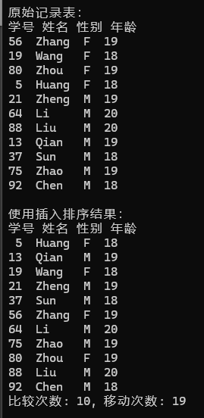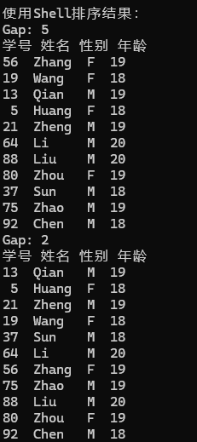
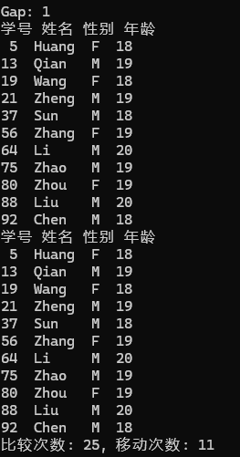
实验5-2
- 实验内容
1. 基本操作函数的实现
根据定义的记录表存储结构，编写下列基本操作函数的C/C++源代码：
（1）编写一个创建待排序记录表的函数CreateRecordTable(RecordTable &RT)，创建的记录表保留“哨兵”，即记录从下标=1的数组元素开始存放。
注：待排序记录数据的可以直接放在该函数中。参照实验4-1的静态查找表的创建方法和记录数据。
（2）编写一个输出函数OutRecordTable(RecordTable RT)，输出排序表RT的所有记录。
（3）编写一个简单交换（冒泡）排序函数 BubbleSort(RecordTable &RT)，将记录表RT中原来无序的记录按记录关键字值作正序排序，并利用全局变量ccount和mcount计算排序过程中关键字的比较次数和记录的交换次数。
（4）编写一个快速排序函数QuickSort(RecordTable &RT, int low, int high)，将记录表RT中原来无序的记录按记录关键字值作正序排序，参数low和high表示排序记录的下标范围，并利用全局变量ccount和mcount计算排序过程中关键字的比较次数和记录的交换次数。同时输出每一次划分的序号和划分后的记录表内容（可以利用全局变量pcount计算划分的次数）。

2. 编写一个主函数main()，检验上述操作函数是否正确，实现以下操作：
（1）定义一个排序表RT1，调用CreateRecordTable()函数创建待排序记录表RT1，将下列各记录的数据写入RT1，然后调用OutRecordTable()函数输出RT1的各记录的数据。
学号key | 姓名name | 性别sex | 年龄age
56 | Zhang | F | 19
19 | Wang | F | 20
80 | Zhou | F | 19
5 | Huang | M | 20
21 | Zheng | M | 20
64 | Li | M | 19
88 | Liu | F | 18
13 | Qian | F | 19
37 | Sun | M | 20
75 | Zhao | M | 20
92 | Chen | M | 20
（2）调用 BubbleSort()函数对RT1进行记录排序，然后调用OutRecordTable()函数输出排序后RT1的各记录的数据、关键字比较次数和记录移到次数。
（3）调用CreateRecordTable()函数恢复待排序记录表RT1，调用QuickSort()函数对RT1进行记录排序，然后调用OutRecordTable()函数输出排序后RT1的各记录的数据、关键字比较次数和记录移到次数。

- 源程序代码（*.CPP）
见附件（5-2.cpp）
- 运行结果

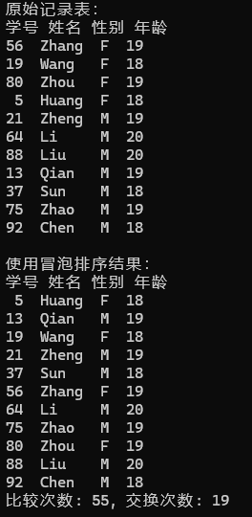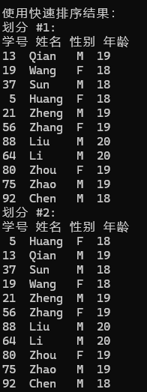
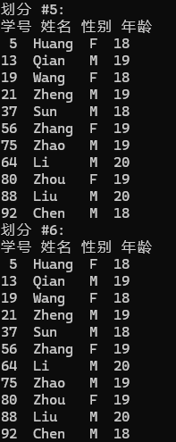

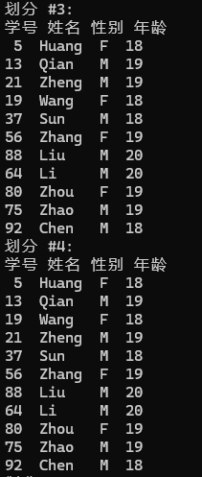
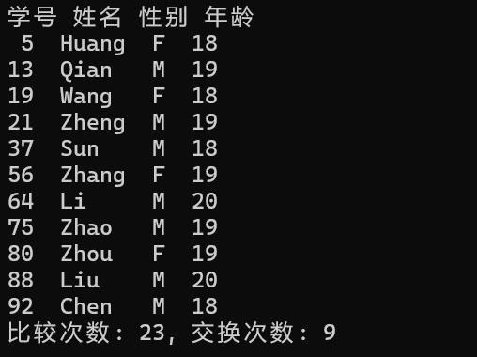
实验5-3
- 实验内容
1. 基本操作函数的实现
根据定义的记录表存储结构，编写下列基本操作函数的C/C++源代码：
（1）编写一个创建待排序记录表的函数CreateRecordTable(RecordTable &RT)，创建的记录表保留“哨兵”，即记录从下标=1的数组元素开始存放。
注：待排序记录数据的可以直接放在该函数中。参照实验4-1的静态查找表的创建方法和记录数据。
（2）编写一个输出函数OutRecordTable(RecordTable RT)，输出排序表RT的所有记录。
（3）编写一个简单选择排序函数 SelectSort(RecordTable &RT)，将记录表RT中原来无序的记录按记录关键字值作正序排序，并利用全局变量ccount和mcount计算排序过程中关键字的比较次数和记录的交换次数。
（4）编写一个堆排序函数HeapSort(RecordTable &H)，将记录表RT中原来无序的记录按记录关键字值作正序排序，并利用全局变量ccount和mcount计算排序过程中关键字的比较次数和记录的交换次数。同时输出初始建立的大顶堆和每次调整堆顶元素后的记录表内容。
2. 编写一个主函数main()，检验上述操作函数是否正确，实现以下操作：
（1）定义一个排序表RT1，调用CreateRecordTable()函数创建待排序记录表RT1，将下列各记录的数据写入RT1，然后调用OutRecordTable()函数输出RT1的各记录的数据。
学号key | 姓名name | 性别sex | 年龄age
56 | Zhang | F | 19
19 | Wang | F | 20
80 | Zhou | F | 19
5 | Huang | M | 20
21 | Zheng | M | 20
64 | Li | M | 19
88 | Liu | F | 18
13 | Qian | F | 19
37 | Sun | M | 20
75 | Zhao | M | 20
92 | Chen | M | 20
（2）调用 SelectSort()函数对RT1进行记录排序，然后调用OutRecordTable()函数输出排序后RT1的各记录的数据、关键字比较次数和记录移到次数。
（3）调用CreateRecordTable()函数恢复待排序记录表RT1，调用HeapSort()函数对RT1进行记录排序，然后调用OutRecordTable()函数输出排序后RT1的各记录的数据、关键字比较次数和记录移到次数。
- 源程序代码（*.CPP）
见附件（5-3.cpp）
- 运行结果

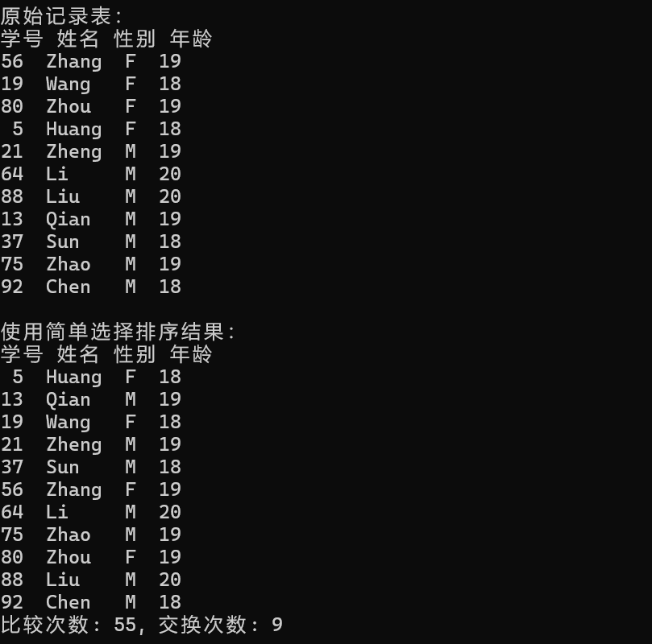

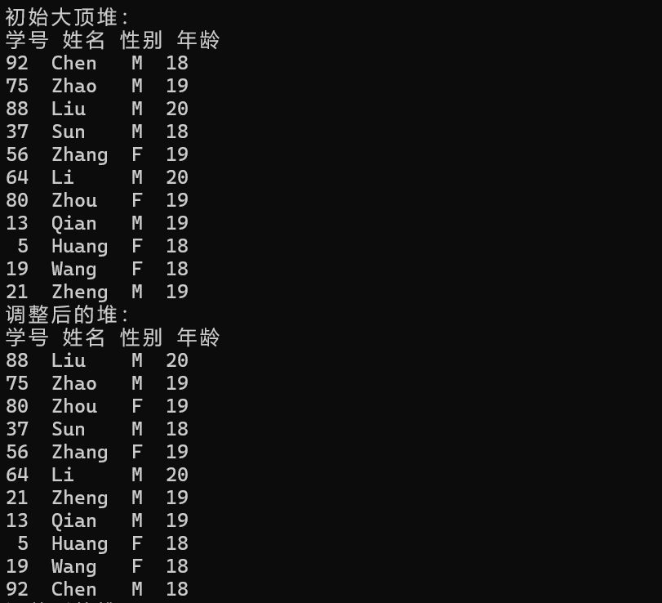

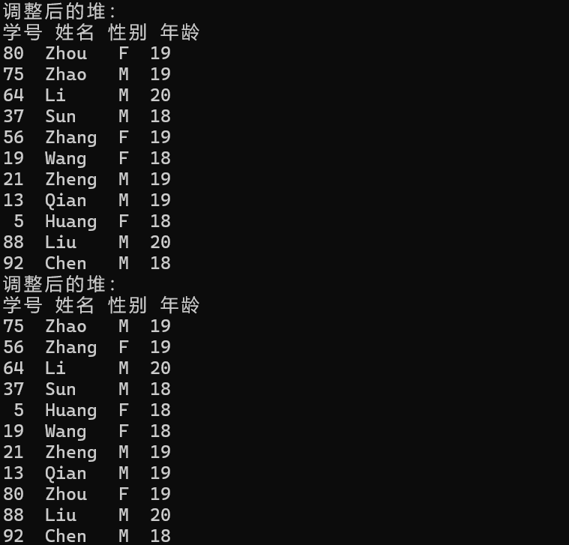

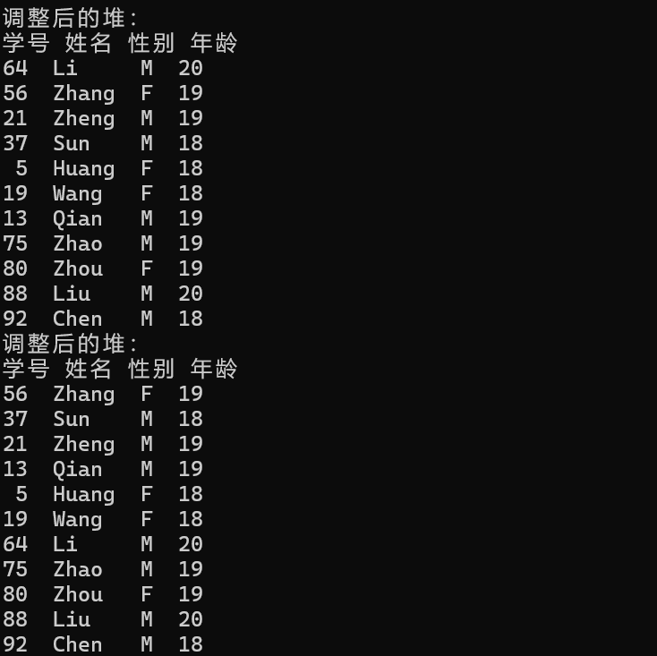

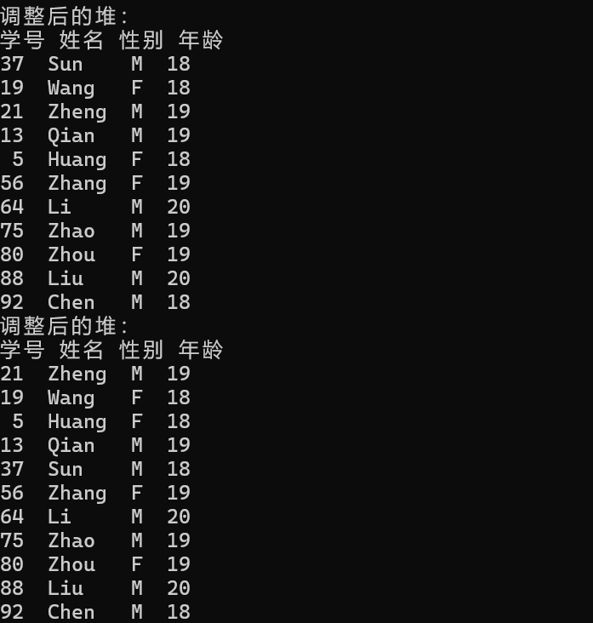

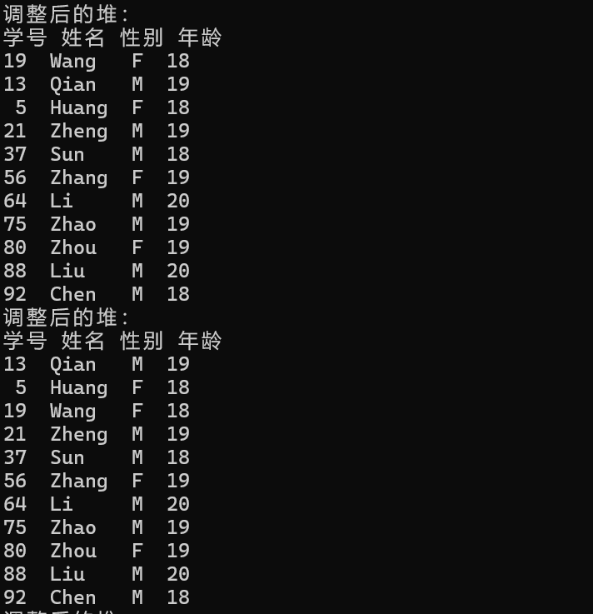
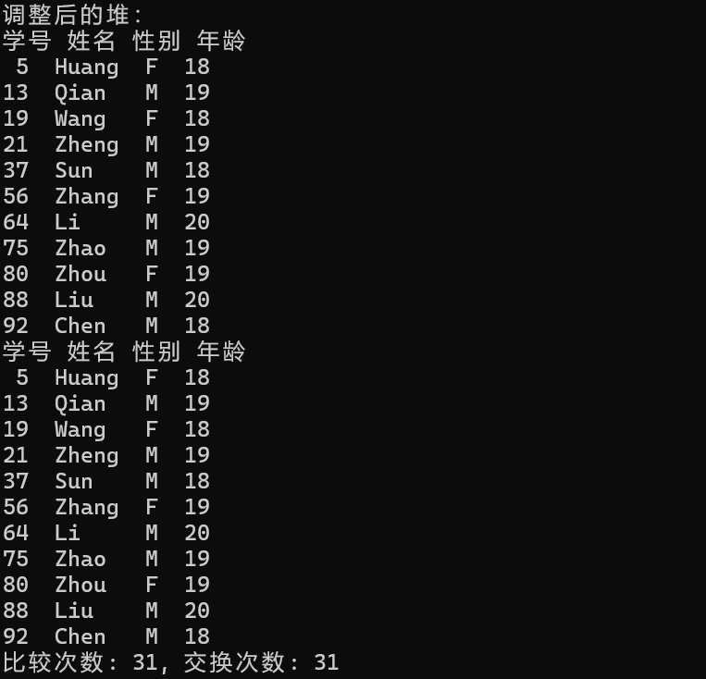
三、实验小结
在这次实验中，我通过C/C++编程语言深入实践了简单插入排序、冒泡排序、选择排序这三种基础排序算法，以及它们的优化版本：Shell排序、快速排序和堆排序。从构建有序序列的插入排序，到相邻元素比较交换的冒泡排序，再到选择最小元素进行排序的选择排序，我逐步掌握了这些基础排序算法的核心逻辑。随后，我探索了Shell排序如何通过间隔序列优化插入排序，快速排序如何利用分治法高效排序，以及堆排序如何借助堆数据结构特性实现稳定排序。整个实验过程中，我不仅加深了对排序算法原理的理解，还学会了如何在编程中灵活运用这些算法解决实际问题，这不仅锻炼了我的编程技能，更为我后续学习更复杂的算法奠定了坚实基础。

